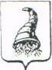
Муниципальное образование «Город Кунгур Муниципальное автономное дошкольное .
образовательное учреждение
«Центр развития ребёнка —детский сад № 13»
(МАДОУ «ЦРР - детский сад № 13»)
ПРИКАЗ
09.01.2017г. №150
О назначении ответственного за ведение и информационное сопровождение официального сайта ДОУ
В соответствии с п.4 статьи 32 закона РФ «Об образовании», Постановлением Правительства Российской Федерации от 10.07.2013г. № 582 «Об утверждении Правил размещения на официальном сайте образовательной организации в информационно-телекоммуникационной сети «Интернет и обновления информации об образовательной организации», письмом Роспотребнадзора от 29.08.2014г. № 785 «Об утверждении требований к структуре официального сайта образовательной организации в информационно-телекоммуникационной сети «Интернет» и формату представления на нем информации», с целью оперативного и объективного информирования общественности о деятельности МАДОУ «ЦРР - детский сад № 13» в сети Интернет.
П Р И К А З Ы В А Ю:
1.Назначить ответственного за ведение и информационное сопровождение официального сайта МАДОУ «ЦРР — детский сад № 13» -делопроизводителя С.А.Блинову
2.Ответственному за ведение сайта необходимо не мене 3 раз в месяц:
- проверять содержание разделов сайта, удалять устаревшие документы и информацию;
-освещать все мероприятия, проводимые в МАДОУ «ЦРР - детский сад № 13»;
-постоянно публиковать нормативную, правовую документацию, методическую информацию;
-организовать работу гостевой книги, регулярно просматривать её содержании, публиковать ответы на вопросы.
3.Делопроизводитель С.А.Блинова несет ответственность за:
-достоверность информации, размещенной на сайте МАДОУ;
-сохранение в тайне информации, ставшей ей известной в процессе обмена информацией, при размещении информации на сайте;
-соблюдение правил использования услуг Интернета для дошкольных учреждений;
4.Назначить ответственной за подготовку информации для сайта заместителя заведующей по ВИР Т.И.Тихонову
5.Контроль за исполнением приказа оставляю за собой.

Л.П.Никифорова
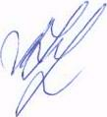

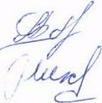

С.А.Блинова Т.И.Тихонова
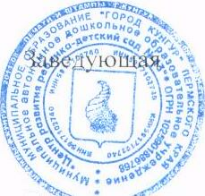
С приказом ознакомлены:

